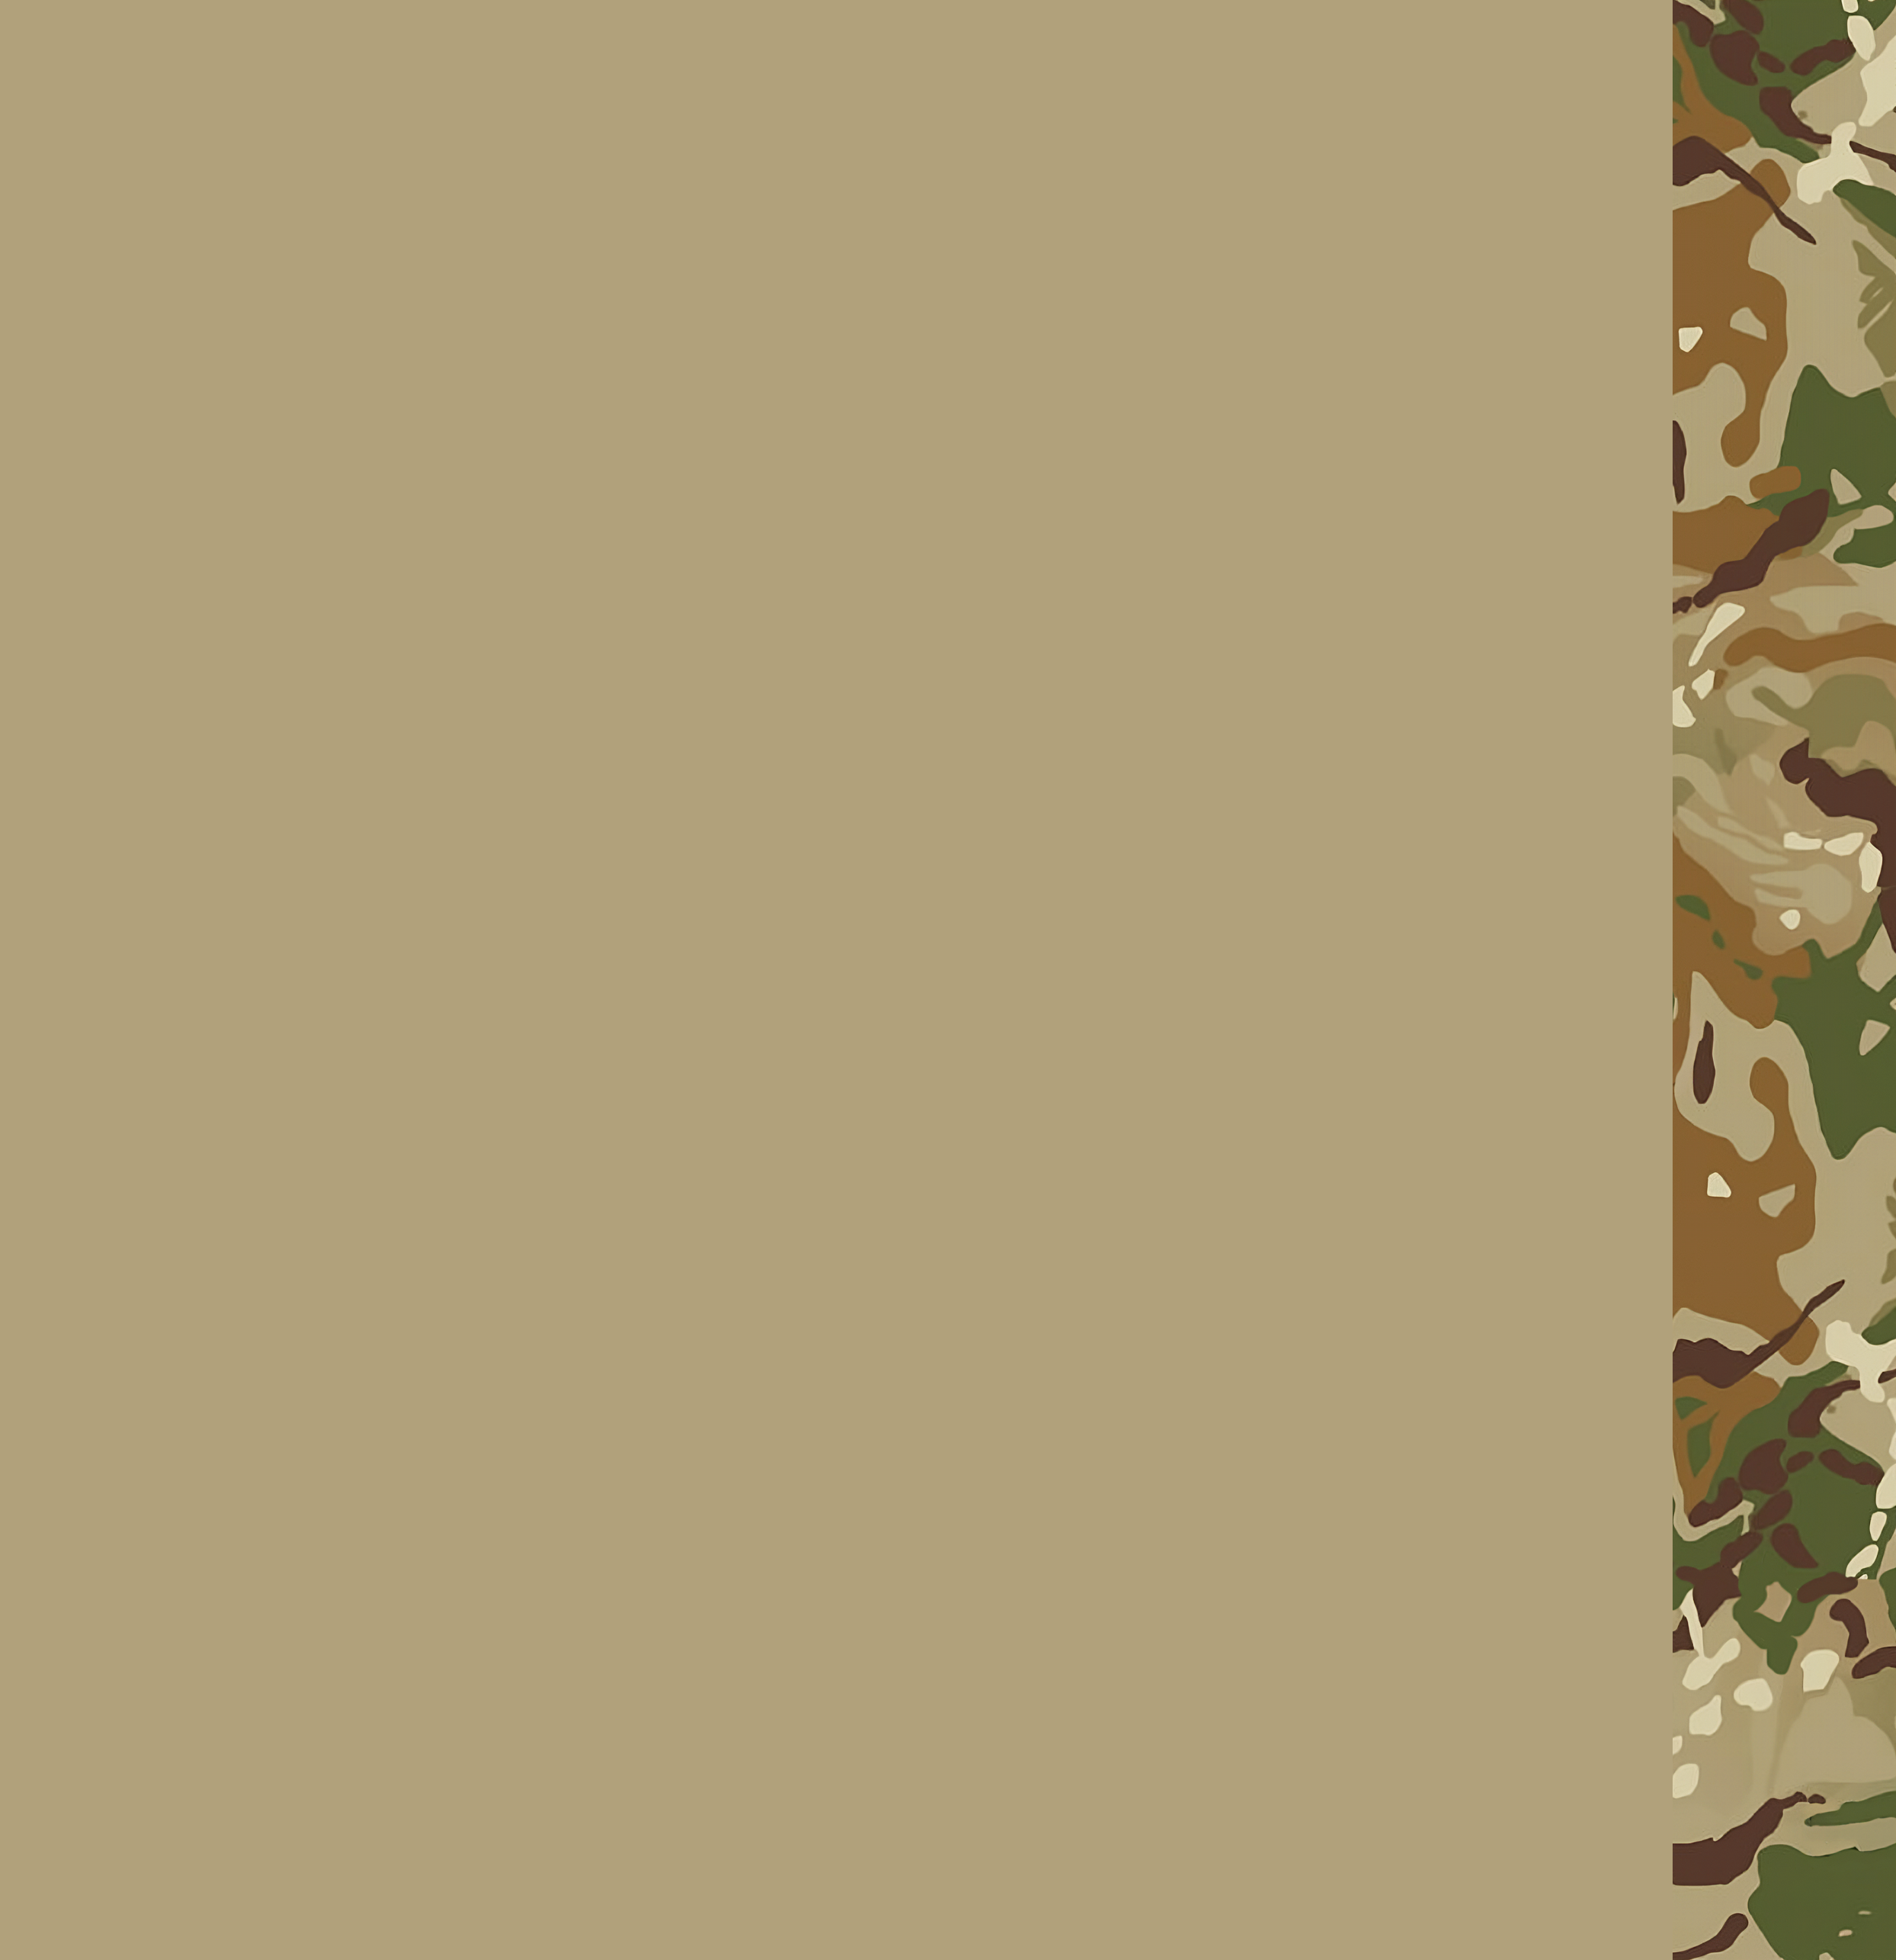MH Egységes Alapkiképzési és Lövész Alapozó Felkészítési Program

Lövész alapozó Kézikönyv

2023.05.19

MH Egységes Alapkiképzési és Lövész Alapozó Felkészítési Program 1

Lövész alapozó 1

Tűzharc 3

Tűzparancsok 3

Pontostűz 3

Kontakt 3

Zárótűz 3

Alakzatok 4

Menet alakzatok 4

Tűzharc alakzatok 4

Álcázás és fedezék 5

Álcázás 5

Fedezék 5

A járművekből való biztonságos ki- és beszállás 5

MENETELÉS 6

A menetelés 6

Vezényszavak 6

Tűzharc

Tűzparancsok

pontostűz

Kontakt

zárótűz

Pontostűz

A pontos tűz parancs megadása után, a katona csak is azonosított, meghatározott és látható ellenségre lő. A fegyverét, félautomata módban tartja, és akkor add le következő lövést, ha már látta, hogy az előző lövés földbe ért. Egy rajcsoportba, felváltva lőnek a katonák, egymás lövését megvárva. Ez a tűzparancs lőszer spórolásra kiváló, de nem egy effektív harcászati taktika.

Kontakt

A kontakt tűz parancs, az általános eljárás. a katona azonosított, meghatározott ellenségre lő. A fegyverét, félautomata módban tartja, lövést 3-5mp időtartamba add le. Rajcsoportban, jobb, közép, bal szárnyakra osztva a katonák, a megadott szektorokban veszik fel a tűzharcot.

Zárótűz

A zárótűz parancs, az ellenséges erők, vagy egy adott terület lezárására (megállítására) használt tűzparancs. A katona azonosított célpontot, területet korlátoz. A fegyverét, félautomata módban tartja, lövést a terület vagy célpont megállítására alkalmazza, és lövést ehhez igazítva add le (általában 1-2mp). Rajcsoportban, katonáknak, fejenként kiszabott helyett kell tűz alatt tartania. Ez a tűzparancs lőszer pazarló, használata korlátozott.

Alakzatok

Alakzatokat a szituációhoz kellően alkalmazunk. A közvetlen környezetünket igénybe véve, logikus döntések mentén használjuk. Az alakzatokat két részre lehet osztani, menet és tűzharc alakzatok.

Menet alakzatok

A menet alakzatokat mozgás közben alkalmazunk.

Konvoj alakzat

Halszálka alakzat

Fedező alakzat

Utazó alakzat

Gyémánt alakzat

Oszlop alakzat

Vonal alakzat

Tűzharc alakzatok

Ék alakzat

Jobb szárny alakzat

Bal szárny alakzat

Tűzvonal

Rajvonal

Biztosítás

Álcázás és fedezék

Nagyon fontos, hogy minden katona tisztába van azzal, hogy környezetébe, mi a legjobb fedezék, és álca. Ezeket figyelve, passzívan használva, biztosítja azt, hogy mindig a legjobb pozícióban fogja magát tűzharcba találni.

Álcázás

A fedezék lehet álca, de álca nem lehet fedezék. Az álca az bármilyen olyan tárgy, környezeti objektum, ami elrejti a katonát az ellenség elől.

Fedezék

A fedezék az olyan tárgy vagy környezeti objektum, ami a katonát megvédi a lövésektől, robbanástól. A fedezék az ellenség tűzerejétől függően effektív.

A járművekből való biztonságos ki- és beszállás

A katona képes legyen effektíven, gyorsan kiszállni és beszállni a járművekbe. Ehhez, hogy megtörténjen, tisztába kell lennie a feladataival azután, hogy ki/be szállt, és egyből azt el is kezdi. Ezt procedúrákként kell kezelni.

MENETELÉS

A menetelés

A menetelés egy formai, hagyomány és tekintélyt megőrző esemény.

Vezényszavak

Vigyázz

Pihenj

Jobbra át

Balra át

Hátra arc

Indulj

Állj